**Design for the Network Node of Monitoring System based on ZigBee Technology**





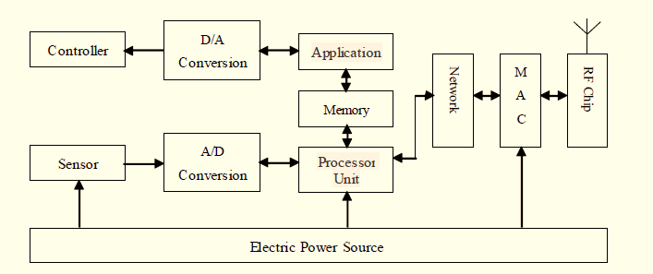Gambar 1. Diagram topologi jaringan ZigBee

Gambar 2. Diagram blok struktural dari node jaringan sensor nirkabel

Protokol ZigBee pada Gambar 1 memiliki tiga jenis topologi jaringan, yaitu jaringan bintang, jaringan mesh, dan jaringan pohon Menurut kelebihan dan kekurangan dari ketiga jenis jaringan ini, jaringan pohon dipilih karena menggunakan CSMA-CA untuk mencapai akses saluran pada saat melakukan monitoring. Setiap modul transmisi ZigBee mencapai transmisi data melalui multi-hop routing dengan kinerja penyembunyian informasi yang lebih baik, anti-multi-frekuensi gangguan dan self-healing.

Diagram blok struktural setiap node pada Gambar 2 terdiri dari lima bagian, mikroprosesor, pengontrol, sensor akuisisi data, modul frekuensi radio dan modul daya.

Mikroprosesor bertanggung jawab untuk pemrosesan data, preservasi dan konversi A / D. Kontroler adalah unit kontrol mikroprosesor tertanam yang fungsinya adalah penyimpanan data dan aplikasi.

Sensor bertugas untuk mengumpulkan informasi indikator dari situs yang baik.Chip XBee Seri 2 yang dikembangkan oleh DIGI diadopsi sebagai modul frekuensi radio. Ini dapat berkomunikasi dengan modul RF nirkabel lainnya untuk mengirimkan parameter dan mengontrol informasi Modul daya dibagi menjadi dua kategori: satu adalah baterai lithium berkapasitas tinggi; yang lainnya adalah daya DC industri